

# PZ01: Binarno drvo

Dušan Stojiljković 5835

CS203 – Algoritmi i strukture podataka

27.03.2024.

Sadržaj

PZ01: Binarno drvo 1

1. Zadatak 2

2. Koncept rešenja 3

3. Zaključak 5

4. Link do projekta 6

# Zadatak

Kreirati JavaFX aplikaciju koja će crtati binarno stablo. Korisnik unosi dubinu (broj grana od početne do krajnje) kao i ugao između grana. Na osnovu zadatih parametara na unosu iscrtava drvo na kanvasu i nudi korisniku opciju da izmeni ulaz korišćenjem slajdera na kojem se bira dubina i ugao. Drvo treba nacrtati rekurzivno.

# Koncept rešenja

Prvo postavljamo inicijalne vrednosti ugla (45 stepeni), dubine (10) kao i format koji će se koristiti za prikazivanje ugla na ekranu (Slika 2.1).

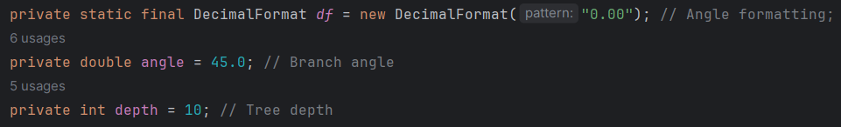

*Slika 2.1 – Inicijalne vrednosti stabla*

Zatim postavljamo canvas, slajdere, labele i dugme na JavaFX scenu (Slika 2.2).

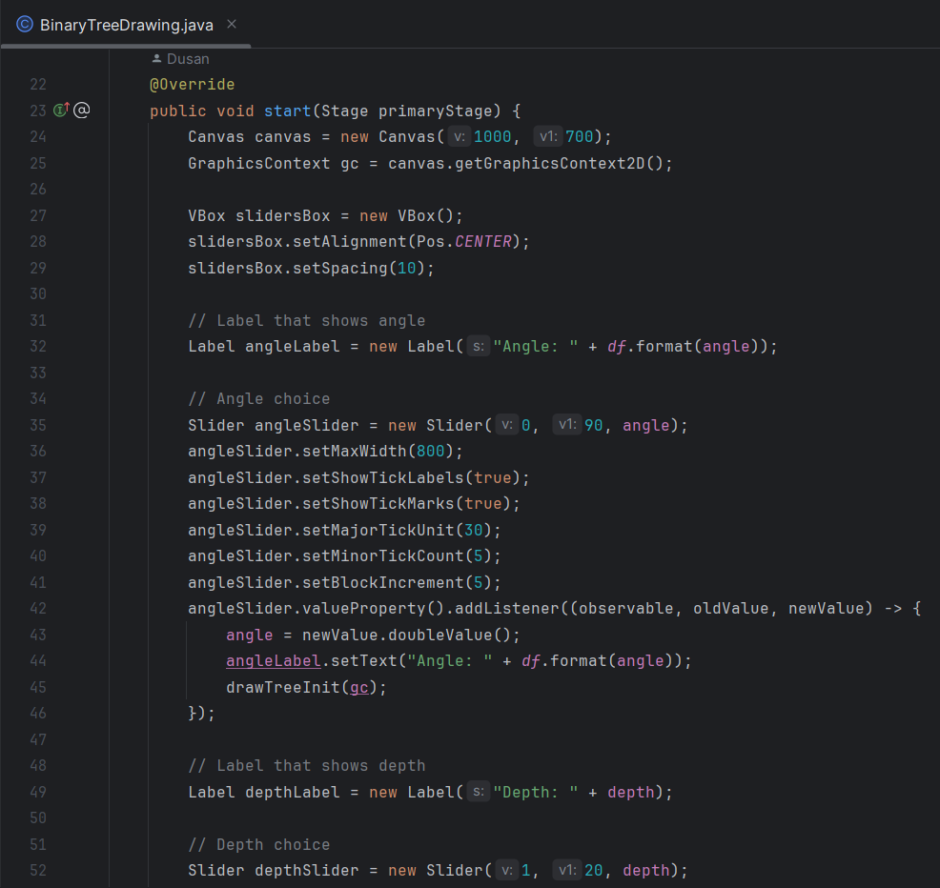

*Slika 2.2 – Dodavanje čvorova*

Funkcija **drawTreeInit** se koristi za inicijalizaciju prve grane drveta. Na početku čistimo kanvas i postavljamo dužinu početne grane. Zovemo funkciju **drawTreeRecursive** koja će na dalje crtati grane i prosleđujemo čvor na kome će drvo biti nacrtati, dubinu, X i Y koordinate prve grane, početni ugao i dužinu prve grane (Slika 2.3).

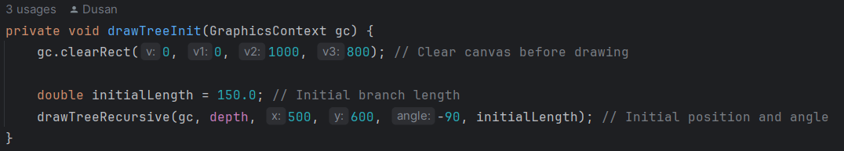

*Slika 2.3 – drawTreeInit*

Funkcija **drawTreeRecursive** je rekurzivna funkcija koju koristimo da crtamo grane drveta. Bazni slučaj je da je dubina jednaka 0 što znači da nemamo više grana za crtanje.

Računamo koordinate do koje će se grana crtati (x2 i y2) i crtamo granu. Zatim staru dužinu grane množimo sa 0.75 kako bismo skratili dužinu grane koja će se crtati u sledećem koraku i smanjimo dubinu za 1.

Funkcija **drawTreeRecursive** se poziva dva puta kako bi se nacrtala leva i desna grana. Jedina razlika je u tome što u prvoj funkciji na uneti ugao sa unosa dodajemo inicijalni ugao a u drugoj od unetog ugla oduzimamo inicijalni ugao (Slika 2.4).

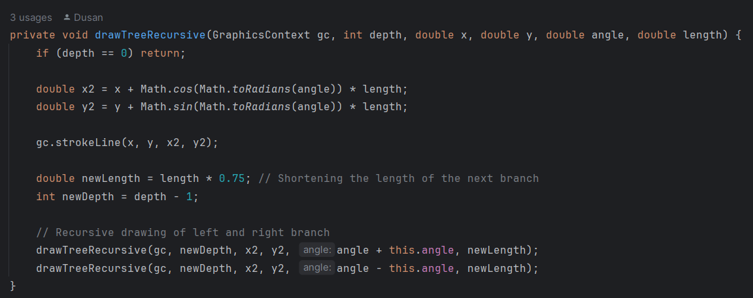

*Slika 2.4 – drawTreeRecursive*

Kada pokrenemo program vidimo drvo koje je nacrtano na osnovu inicijalnih podataka (Slika 2.1) koje smo uneli u prvom delu (Slika 2.5).

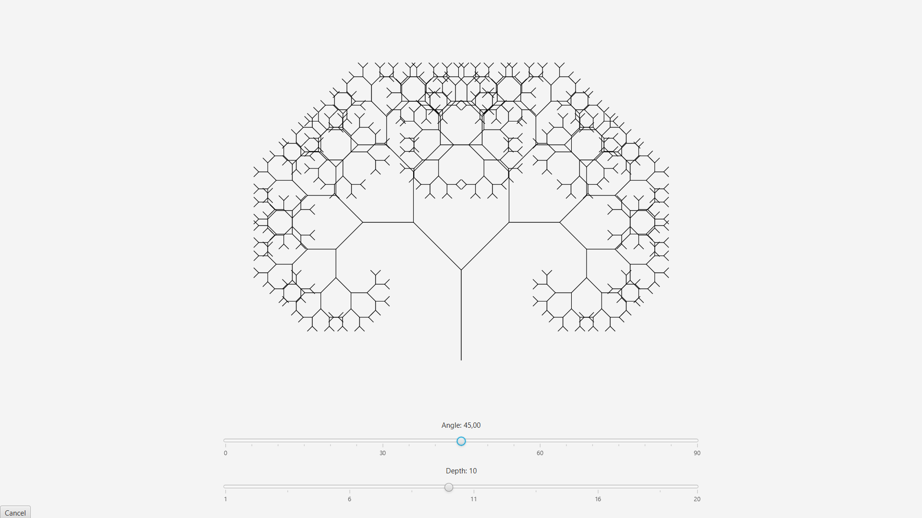

*Slika 2.5 – Početno drvo*

Slajderi imaju **Listener** koji prate vrednost na slajderu a kada se te vrednosti promene uzima se nova vrednost i poziva se funkcija **drawTreeInit** koja će započeti crtanje novog drveta sa odabranim vrednostima (Slika 2.6).

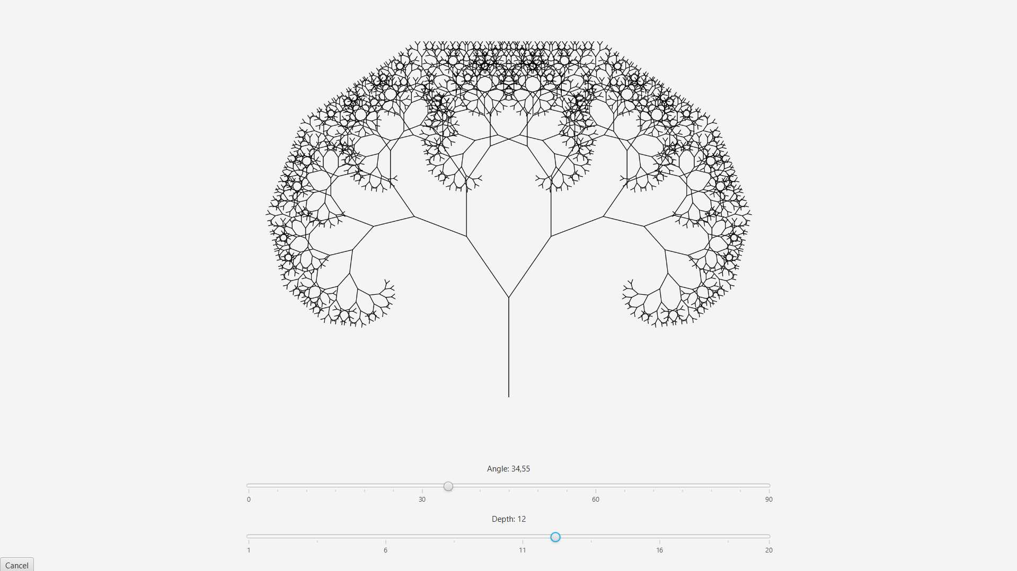

*Slika 2.6 – Promena vrednosti slajdera*

# Zaključak

Kreirali smo JavaFX aplikaciju za crtanje binarnog stabla koje korisnik može da prilagodi unosom dubine i ugla između grana. Koristeći rekurzivni pristup, omogućili smo crtanje stabla na kanvasu, što je efikasan način za vizualizaciju hijerarhijskih struktura. Implementirali smo interaktivnost kroz slajdere za promenu parametara i omogućili korisniku da konfiguriše drvo po svojoj želji. U inicijalnim testiranjima dubina je bila ograničena na 30 ali sam primetio da posle 20 dolazi do prevelikog broja poziva rekurzivnih funkcija što dovodi do zamrzavanja programa pa sam morao da postavim gornju granicu dubine na 20.

# Link do projekta

Projekat možete preuzeti sa Drive linka ili GitHub repozitorijuma.

Drive: <https://drive.google.com/drive/folders/1hfQzYaUIIKrUM0j_T0RFmwniAq2O-Qpj?usp=sharing>

GitHub: <https://github.com/work-dusan/BinaryTree.git>